HỘI NGHỊ VIÊN CHỨC VÀ NGƯỜI LAO ĐỘNG
TRƯỜNG TIỂU HỌC ĐỊNH AN
Thực hiện chỉ đạo của Phòng Giáo dục và Đào tạo huyện Dầu Tiếng về việc hướng dẫn một số nội dung về tổ chức Hội nghị viên chức và người lao động năm học 2022-2023;
Được sự chỉ đạo của Chi bộ nhà trường,
Ngày 20/10/2022, Trường Tiểu học Định An đã tổ chức thành công Hội nghị viên chức và người lao động năm học 2022 – 2023.
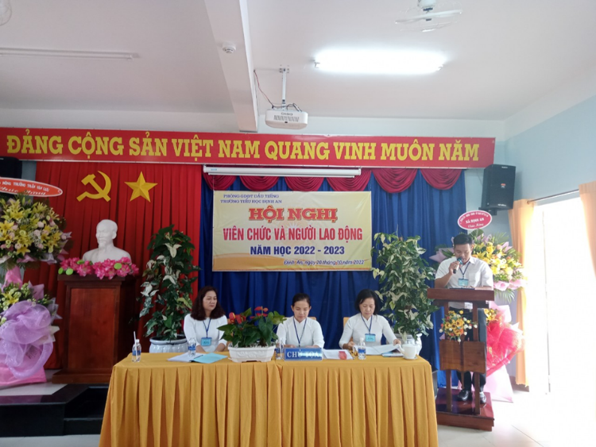
Về dự Hội nghị có đồng chí Phan Thị Bích Hạnh - Phó trưởng phòng Giáo dục đào tạo huyện Dầu Tiếng, đồng chí Lê Quốc Tuấn – Phó bí thư thường trực Đảng ủy xã Định An, đồng chí Nguyễn Thị Hiền – Phó chủ tịch ủy ban nhân dân xã Định An; cùng toàn thể cán bộ, giáo viên, nhân viên nhà trường.
Hội nghị viên chức và người lao động là dịp quan trọng để các cán bộ, giáo viên, nhân viên trong nhà trường tham gia đóng góp ý kiến Báo cáo kiểm điểm thực hiện Nghị quyết Hội nghị viên chức và người lao động năm học 2021-2022; Phương hướng, mục tiêu, nhiệm vụ và giải pháp thực hiện nhiệm vụ năm học 2022-2023 nhằm phát huy quyền làm chủ của người lao động, góp phần xây dựng cơ quan văn hoá, trong sạch, vững mạnh.
Với tầm quan trọng của Hội nghị, toàn thể các đồng chí cán bộ, giáo viên, nhân viên trong đơn vị đã thể hiện sự nghiêm túc, tập trung trong suốt quá trình diễn ra chương trình Hội nghị.
Hội nghị đã lắng nghe Chủ tọa hội nghị báo cáo kết quả việc thực hiện Nghị quyết Hội nghị viên chức và người lao động năm học 2021-2022; Phương hướng, mục tiêu, nhiệm vụ và giải pháp thực hiện nhiệm vụ năm học 2022-2023 với những chỉ tiêu và biện pháp thiết thực phù hợp với tình hình cụ thể của nhà trường; Hội nghị còn lắng nghe Báo cáo tổng hợp các kiến nghị của cán bộ, viên chức, người lao động các ý kiến đóng góp về dự thảo các Quy chế;
Hội nghị cũng nhận được những ý kiến chỉ đạo sát sao của đồng chí Phan Thị Bích hạnh – Phó trưởng phòng GDĐT huyện Dầu Tiếng và đồng chí Lê Quốc Tuấn – phó bí thư thường trực đảng ủy xã Định An.
Sau một thời gian làm việc tích cực, khẩn trương, Hội nghị đã đi đến biểu quyết thông qua các chỉ tiêu và giải pháp thực hiện nhiệm vụ năm học. Để thể hiện sự quyết tâm, đoàn kết thực hiện thành công Nghị quyết Hội nghị năm học mới, đồng chí Trịnh Thị Lệ Hằng - Hiệu trưởng nhà trường, đồng chí Nguyễn Thị Mai Trang – Chủ tịch Công đoàn cơ sở và đồng chí Lê Văn Ngọc – Bí thư Đoàn trường đã ký kết giao ước thi đua giữa Hiệu trưởng nhà trường và các tổ chức đoàn thể trong nhà trường.
Phát biểu bế mạc Hội nghị, đồng chí Trịnh Thị Lệ Hằng, Hiệu trưởng nhà trường đề nghị toàn thể cán bộ công chức, viên chức trên cơ sở Nghị quyết của Hội nghị tổ chức thực hiện tốt các chỉ tiêu đã đề ra góp phần hoàn thành xuất sắc nhiệm vụ năm học 2022-2023.
Hội nghị viên chức và người lao động Trường Tiểu học Định An năm học 2022- 2023 đã thành công tốt đẹp.
